**Урок 3 beginner**

**Для начала разогреем органы речи и подготовим их к произнесению английских звуков**

Разминка 3.2.mp3

**E**

* [e] – bed, led, Fred, men, Ted, content, pence, wedding, fed, lens, pet.
* [i:] – Meme, scheme, Pete, cedar.
* [ɪ] – enjoy, entertainment, erotic, escape, estate.
* Ew – [ ju ] – new, dew, few, curfew, stew.
* Ea – [i:] – lead, read, meat, seat, bead, sea, dream, treatment.
* Ea – [ei] – great.
* Ea – [e] – bread, instead, breath, heavy, head.
* Ear – [ɪə] – hear,  fear, dear, beard, rear.
* Ey – [ɪ] – honey, monkey, money.
* Ey – [ei] – grey, prey, hey.
* Ee – [i:] – see, bee, three, tree, agree.
* Er – [ɜ:] – Hermitage, her, term,  learn.
* Ere – [ɪə] – here, mere, sphere, adhere.

1. *Elegant elephants. Elegant elephants. Elegant elephants.*
2. *Eight eager eagles ogled old Edgar.*
3. *Eleven benevolent elephants.*
4. *Eddie edited it.*
5. *Ken said Ted meant to send the rent but left the check on a bench when he stopped to mend the fence.*
6. *Ken can ken that Ken’s kin can ken Ken’s kin’s ken.*
7. *They think that their teeth get thinner at times they want to taste thick meat.*

Все это время Вы работали только с глаголом *to be* и глаголом *have got*. Оба они использовались в настоящем времени. Эти два глагола отличаются от всех остальных глаголов в настоящем времени (а глагол to be отличается еще и в прошедшем времени) в отношении построения вопросительных и отрицательных предложений. А как же себя ведут остальные глаголы в настоящем времени? Для них существует общее правило формы под названием Present Simple.

**Посмотрите это видео.**

**present simple.mp4**

Для применения этого правила нам нужна практика. Но прежде чем практиковать, необходимо выучить (или удостовериться, что Вы знаете) основные глаголы английского языка.

**100глаголов.pdf**

**Переведите быстро следующие короткие предложения**, используя основные глаголы (заодно повторим их) и правило построения предложений в Present Simple.

Правило построения предложений в Present Simple

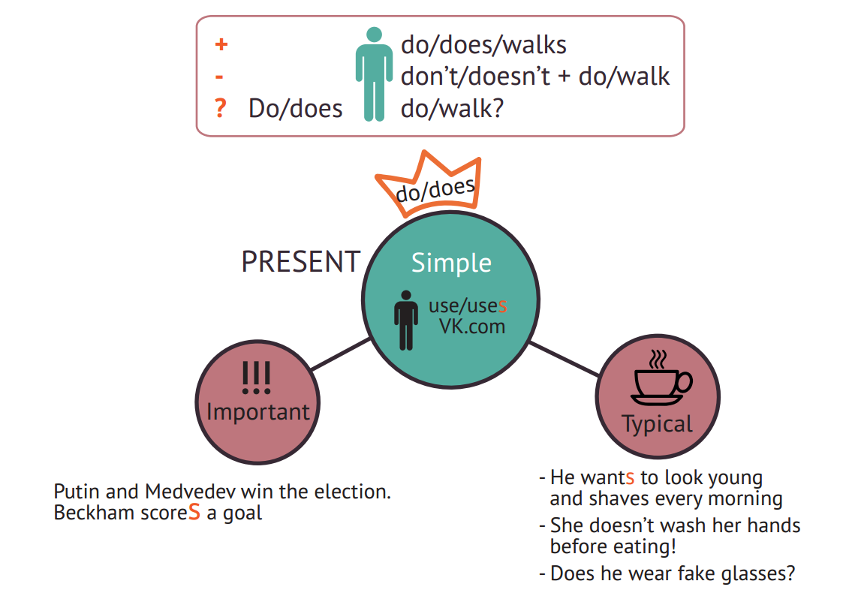

переведите предложение

|  |
| --- |
| Я гуляю |
| Она гуляет |
| Мы готовим |
| Он готовит |
| Они моют |
| Она моет |
| Я строю |
| Он строит |
| Мы убираем |
| Она убирает |
| Они покупают |
| Он покупает |
| Ты работаешь |
| Она работает |
| Я звоню |
| Ты звонишь |
| Я не беру |
| Он не берет |
| Мы не ломаем |
| Он не ломает |
| Ты не ищешь |
| Он не ищет |
| Мы не приносим |
| Она не приносит |
| Ты водишь? |
| Он водит? |
| Она спит (ночью)? |
| Они бегают? |
| Она бегает? |
| Ты используешь? |
| Он использует? |
| Она плавает? |

**Отличие have от have got**

Если Вам в голову пришел вопрос: чем отличается have от have got, следующий пассаж – для Вас.

Пассаж

По мере своего развития язык претерпевает некоторые изменения. Так произошло с употреблением глагола have.Небольшой экскурс в историю. Сначала глагол have был самостоятельным глаголом, не требовавшим «хелпера» для вопросов и отрицательных предложений, с формой has для 3 лица ед. числа – то есть, он, она, оно (и все, что можно на это заменить) Потом, с развитием американского английского, была принята форма have got для обозначения обладания в отличие от просто have, который может употребляться в различных словосочетаниях с потерей значения «иметь».Постепенно употребление глагола have как самостоятельного глагола выпало из обращения (совсем недавно, всего-то лет 30 как). На смену ему пришло употребление глагола have как обыкновенного глагола с употреблением «хелпера» do/does.В значении они друг от друга не отличаются, и в утвердительных предложениях Вы можете с равным успехом сказать «have» и «have got», имея в виду значение обладания. Но вот при построении вопросительных и отрицательных предложений вам придется помнить: с глаголом have got вам не нужен «хелпер», только have ставится перед подлежащим в вопросе, а в отрицательном предложении к have прибавляется отрицательная частичка not (haven’t/hasn’t). А просто have требует «хелпера» и для вопроса, и для отрицания. Но значение в этом случае все равно останется тем же. При помощи этого глагола можно не только описывать внешность, но и одежду, которую Вы видите на человеке.

Какую одежду мы носим? Как ее описать?

**Посмотрите следующее видео.**

**Одежда.mp4**

При описании одежды зачастую происходит путаница с глаголами *put on, wear, dress, get dressed.* Давайте разберемся.

* Put on – надевать
* Wear – носить
* Dress – одеваться(в принципе)
* Get dressed – одеваться ( надеть одежду, чтобы не быть раздетым)

  Если Вы знаток одежды, моды и стиля, то следующие картинки могут помочь Вам разобраться с обувью и деталями одежды.

Картинки на тему «Одежда»

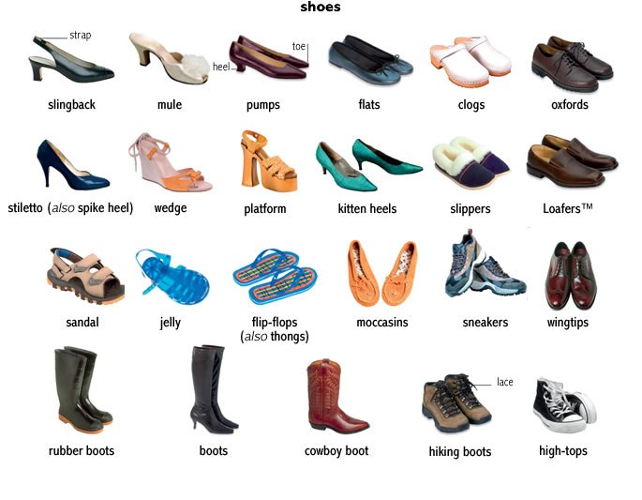

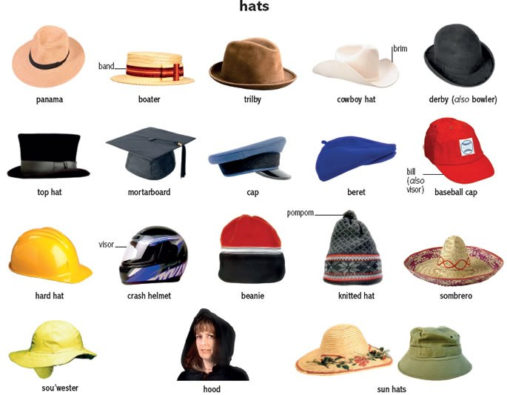

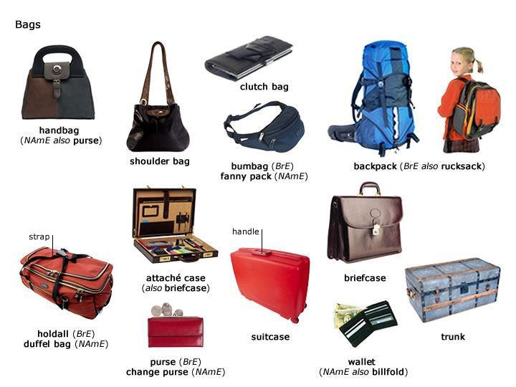

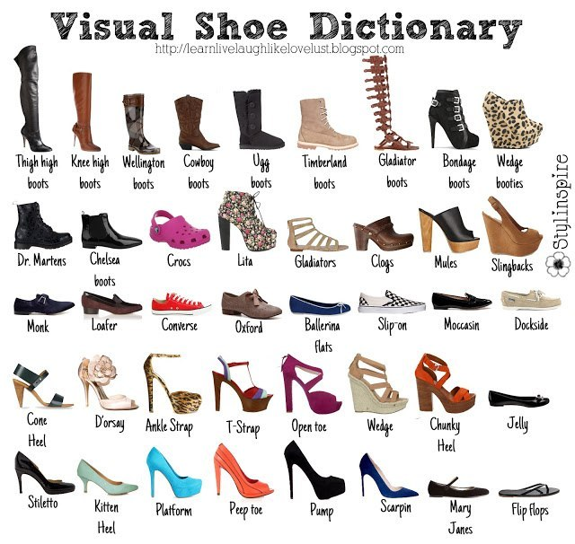

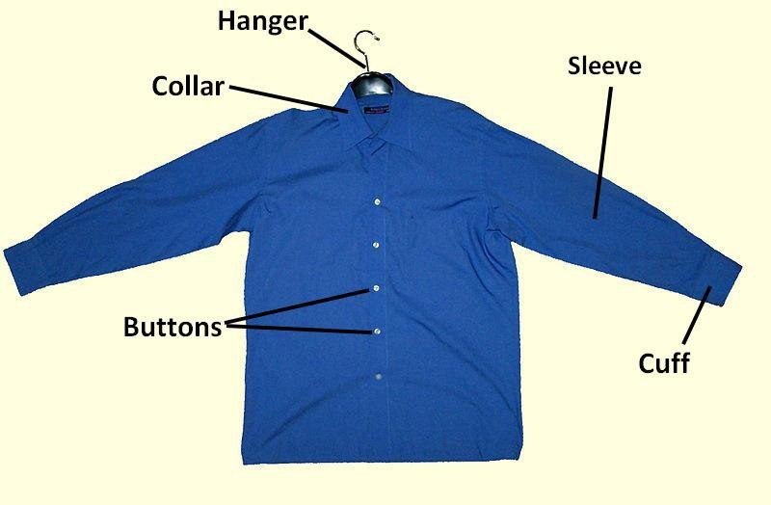

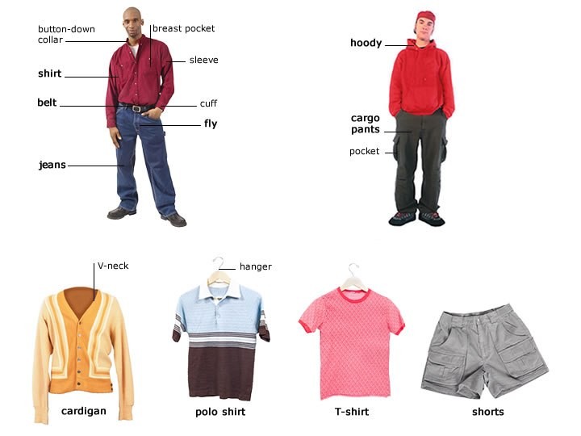

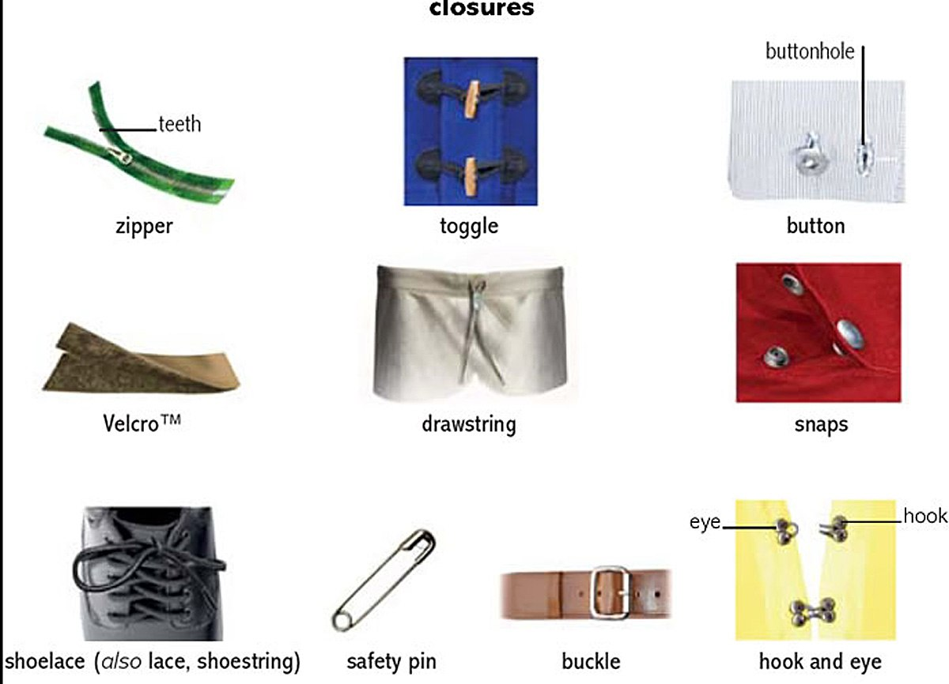

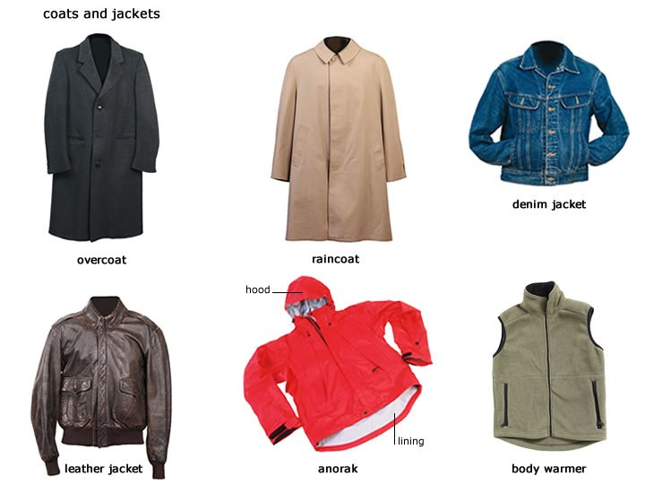

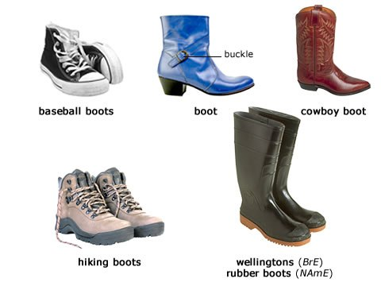

*BrE – британский английский, NAmE – американский английский.

**Clothes_Level_11.pdf**

**Опишите одежду людей на фотографиях по образцу**.

Образец:



**одежда-образец1.mp3**

*This girl has a ….. Her dress is….. It has a…..*

|  |  |  |
| --- | --- | --- |
| images (6) | images (6) | images (6) |
| images (6) | images (6) | images (6) |
| images (6) | images (6) | images (6) |

Паттерны Have got – Clothes

level_1_Have_Got_Clothes1.pdf

1. Утвердительная форма  
   Образуется при помощи конструкции **have got (I, you, we, they) / has got (he, she, it).**  
   *I have got a goat in my flat.*
2. Отрицательная форма  
   Образуется при помощи конструкции **haven’t got / hasn’t got.**  
   *It hasn’t got horns.*
3. Вопросительная форма  
   Образуется при помощи конструкции **have got / has got**  
   *Have you got an elephant?*
4. Специальные вопросы  
   Образуется при помощи конструкции **have got /has got и вопросительного слова.**  
   *Why have you got elephants and goats in your flat?*

Для того, чтобы подчеркнуть регулярность, в английском языке используются так называемые наречия частоты.**Посмотрите следующие видео.**

narechiya_chastoty.mp4

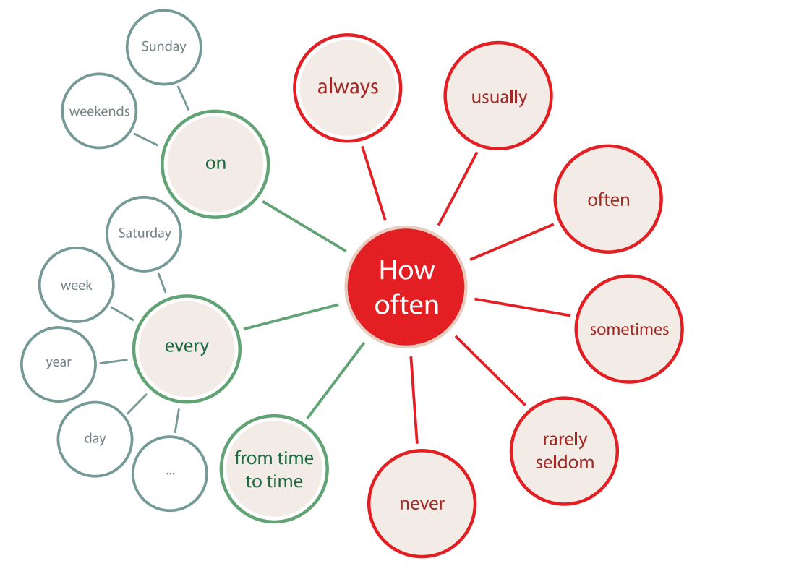

**Изучите данную майнд карту.** Обратите внимание, что слова, выделенные красным цветом, стоят в предложении на месте перед сказуемым, а если это – глагол to be, то после него. He always calls me on Saturday. He is always nice and cheerful. Слова и словосочетания, выделенные зеленым, стоят, как правило, в конце предложения. Обратите внимание на то, что rarely всегда стоит перед глаголом, а вот very rarely – всегда в конце предложения. Если обстоятельств много (где? зачем? когда?), то обстоятельство времени (когда?) может стоять в самом начале предложения. I call my aunt from time to time. From time to time I call my aunt.

* Always – всегда
* Usually – обычно
* Sometimes – иногда
* Often – часто
* Seldom – редко
* Never – никогда
* From time to time – время от времени
* Every – каждый
* Every day – каждый день
* Every other day – через день
* Every week – каждую неделю
* Every year – каждый год
* Every Sunday – каждое воскресенье
* In the morning – по утрам
* In the afternoon – днем
* In the evening – вечером
* At night – ночью

Выполните паттерны

Паттерны наречия частоты

present_simple_narechia_chastoty-2.pdf

**Прослушайте песню. Вставьте в текст пропущенные слова.**

Прослушайте песню

**Rihanna-California-King-Bed-Radio-Edit.mp3**

**Rihanna – California King Bed**

Chest to ____   
Nose to ____   
Palm to ___   
We were always just that close   
Wrist to ____   
_____ to toe   
____ that felt just like the inside of a rose   
So how come when   
I reach out my finger   
It feels like more   
than _____ between us

In this california king bed   
We’re 10000 miles apart   
I’ll be california wishing on the stars   
For your ____ on me   
My california king

____ to eye   
_____ to cheek   
______ by side   
You were sleeping next to me   
______ in arm   
Dusk to dawn   
With the curtains drawn   
And ____ last night on these sheets   
So how come when   
I reach out _____   
It feels like more   
than distance between us

In this california king bed   
We’re 10000 miles apart   
I’ll be california wishing _____   
For youre heart on me   
My california king

Just ___ I felt like giving up on us   
You turned around and gave me one last touch   
That made everything feel better   
And even then ____ got wetter   
So confused wanna ask you if you love me   
But I don’t wanna feel so weak   
Maybe I’ve been California dreaming

In this california king bed   
We’re 10000 miles apart   
I’ll be california wishing on the stars   
For youre heart on me   
My california king

Проверьте себя

**Rihanna – California King Bed**

Chest to chest  
Nose to nose  
Palm to palm  
We were always just that close  
Wrist to wrist  
Toe to toe  
Lips that felt just like the inside of a rose  
So how come when   
I reach out my finger  
It feels like more than distance between us

In this california king bed  
Were 10000 miles apart  
I’ll be california wishing on the stars  
For youre heart on me  
My california king

Eye to eye  
Cheek to cheek  
Side by side  
You were sleeping next to me  
Arm in arm   
Dusk to dawn  
With the curtains drawn  
And a little last night on these sheets  
So how come when   
I reach out my finger  
It feels like more than distance between us

In this california king bed  
Were 10000 miles apart  
I’ll be california wishing on the stars  
For youre heart on me  
My california king

Just when I felt like giving up on us  
You turned around and gave me one last touch  
That made everything feel better  
And even then my eyes got wetter  
Sometimes feel wanna ask you if you love me  
But I don’t wanna feel so weak  
Maybe ive been California dreaming

In this california king bed  
Were 10000 miles apart  
I’ll be california wishing on the stars  
For youre heart on me  
My california king

**Прочитайте текст. Найдите незнакомые слова, выучите их и прочтите текст с полным пониманием.**

Every day, I try to dress for the occasion. If I go to visit friends, I generally dress casually. I wear jeans, and I throw on a t-shirt. In the case of a date, I usually wear a nice dress shirt, but nothing too formal. In the past, I made it a habit to dress up for work in a suit and a tie because it was important to give a good impression, but more people are dressing down in the workplace, and this is more accepted now. When I exercise, I generally wear some shorts and a shirt, and I put on comfortable shoes. Overall, I think new fashions are replacing traditional ones, but I also think we should also try to preserve typical traditional clothing. It’s a part of our culture and heritage.